**Институт информационных технологий и управления в технических системах**

Кафедра информационных технологий и компьютерных систем

**ОТЧЕТ**

По лабораторной работе №2

«Статистическое моделирование случайных событий на основе представлений об элементарных исходах»

По дисциплине «Теория вероятностей. Вероятностные процессы и математическая статистика»

Выполнил:

студент группы ИВТ/б-13о

Мосенков В.А

Проверил:

доцент Балакирева И. А.

Севастополь

2019

**Постановка задачи:** уяснить сути классического определения вероятности; получить практический опыт по применению теоремы Бернулли (статистического определения вероятности); ознакомиться с применением метода Монте-Карло к решению вероятностных задач; изучить ряд функций Excel.

**Выполнение работы:**

Создадим на рабочем листе ЭТ Excel таблицу со следующими заголовками:

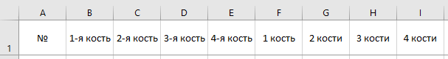

Где в столбце A(№) будем хранить номер эксперимента. В столбцах B-E будут находится результаты бросания первой, второй, третьей и четвертой костей соответственно – случайные числа от 1 до 6 с равной вероятностью. В столбцах F-I будет хранится сумма выпавших очков соответственно для различного числа подбрасываний.

Сформируем для таблицы 10000 опытов, сгенерируем случайные числа для подбрасываемых костей и сделаем подсчет выпавших очков. Получим следующую таблицу:

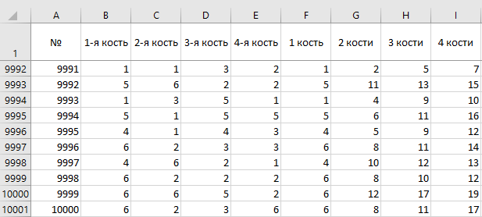

Далее сформируем таблицу для подсчета числа наступивших событий. В совокупности четырех задач всего возможно 24 события. Поэтому в диапазоне J10002:J10025 введем соответствующие числа. Затем для каждой задачи подсчитаем сколько раз наступило то или иное событие во всей серии испытаний. В конце произведем проверку подсчитав суммарную сумму событий для каждой задачи.

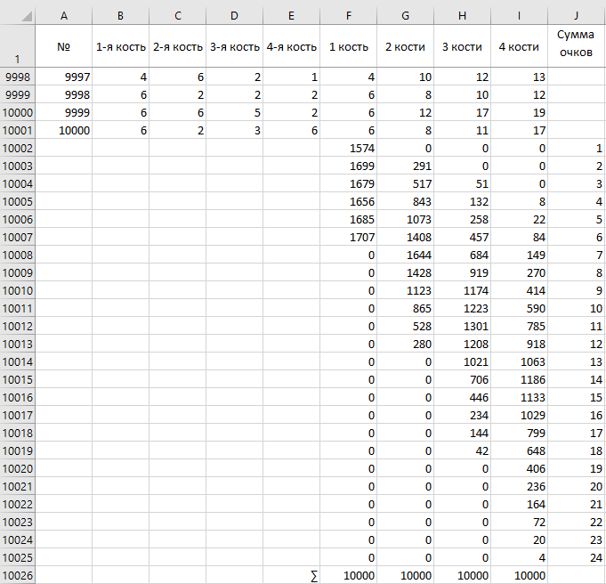

Далее составим таблицу вычислений статистической вероятности появления возможных сумм очков на игральных костях. Для этого воспользуемся формулой:

** ;**

*где m – число наступлений события*

*n – общее число испытаний (10000)*

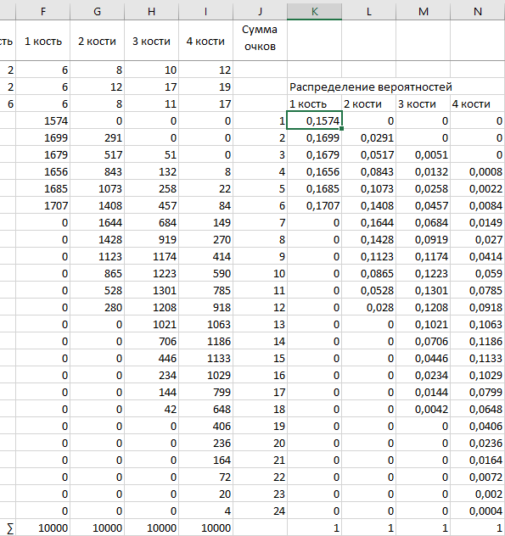

На основе результатов вычисления событий построим график распределения событий.

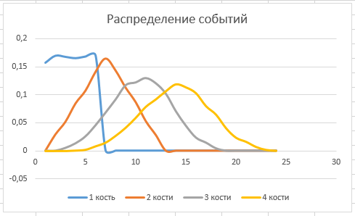

Также проведем анализ отклонений статистической вероятности от теоретического значения выбрав при этом опыт подбрасывания первых двух костей. Для этого составим таблицу с тремя экспериментальными реализациями опыта и отдельным столбцом для теоретических значений.

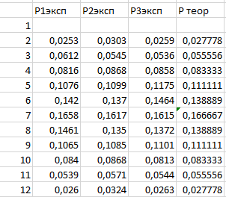

В завершении работы сформируем график сравнительного анализа вероятности наступления событий на основе составленной таблицы

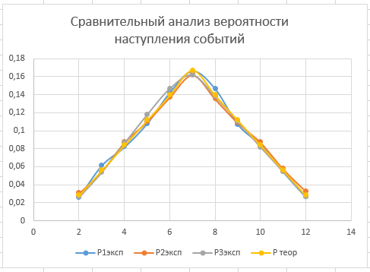

**Анализ результатов:**

На графике распределения событий можно увидеть, что в опыте с подбрасыванием одной кости получается практически равновозможное событие, а в остальных опытах события появляются с различной вероятностью. При этом можно выделить отдельные наиболее вероятные события.

На графике сравнительного анализа вероятности наступления событий можно увидеть минимальные отклонения статистической вероятности от теоретической, что вполне соответствует теореме Бернулли.

**Вывод:** Проделав лабораторную работу я понял суть классического определения вероятности, получил практический опыт применения теоремы Бернулли и метода Монте-Карло.